109年度新生公園農業學苑 夏季班(新生)

活動目的：
為協助推動台北市田園城市新政策，秉持以都市農業有機、健康、新生活之理念，培訓台北市都市農業綠美化推廣尖兵，課程安排包含基礎園藝課程、蔬果栽培、居家園藝、簡易造景及各地案例分享等，有心參與學員能夠全程參與，未來成為七星都市農業綠美化推廣尖兵，本次進階班針對想參加農業學苑課程之第一次新學員為主，拜託參加過的老伙伴們等明年進階班課程再報名。
夏天是一個萬物增長綠意盎然的季節，如何有效率管理農場中叢生的雜草，讓作物順應節氣自然生長，這是一門重要的課題，本系列中特別邀請新北市永續農耕推廣協會梁素秋理事長，分享如何在夏天進行有機蔬果病蟲害防治相關措施，炎炎夏日之下如何澆水設置有效的噴灌系統，系列中由古琴昌老師帶領學員們戶外實際進行操作，透過實務操作讓學員們有實際的經驗，園藝植物是一門深奧的哲理，本系列中邀請到台灣大學園藝系張育森教授及葉德銘教授，針對植物花卉與人生多年來經驗分享給學員們。

主辦單位：台北市政府工務局公園路燈工程管理處
策劃執行：財團法人七星農業發展基金會
開課時間：109年7月15日~9月23日 每週三下午14:00~16:00 (詳課程表)
參加資格：想參加農業學苑課程之第一次新學員為主(共計30名)
開課地點：台北市新生公園農業學苑(詳教室地圖)

報名方式：限網路報名，109年7月1日09:00起~滿額為止。
報名者請先前往七星農業發展基金會網站(http://www.agri.org.tw)，於活動訊息中點選農業學苑招生中，進入招生活動網頁點選我要報名，填記基本資料後點選確定送出即可，報名成功者可於參加名單中看到自己姓名。名額滿時即無法報名，不要氣餒，開課中如有空席，本會將立即公告於網站最新消息中。
因課程全程免費名額有限無故缺課超過3次者，本會將名額重新釋出給予有心參加者。上課中禁止拍照，不能點攝影、錄音及拷貝檔案，並請共同維持上課秩序，若欲颱風豪大雨以台北市政府宣布停課以及停課為準。因應嚴重特殊性傳染肺炎場館實名制，學員請隨身攜帶身份證。
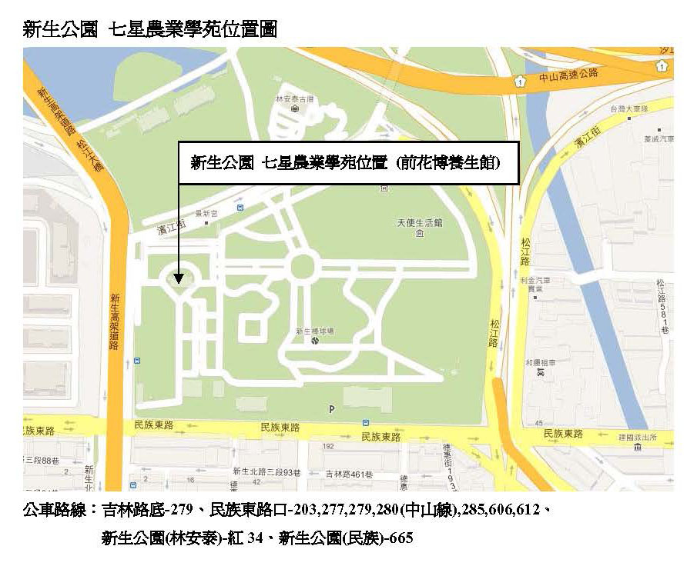
109年度新生公園綠化教室七星農業學苑7-9月課程
＊以上課程為預先排定課程如有異動於上課前一週公告教室外。
日期 | 主題 | 老師
7月15日 | 七星農業學苑新生春耕夏耘系列1 | 蔡其昌  七星農業發展基金會 研究員
7月15日 | 夏季班開學人工地盤解析 | 蔡其昌  七星農業發展基金會 研究員
7月22日 | 七星農業學苑新生春耕夏耘系列2 | 陳錦文  七星組合盆栽 教師
7月22日 | 興手捻來話生活 | 陳錦文  七星組合盆栽 教師
7月29日 | 七星農業學苑新生春耕夏耘系列3 | 梁素秋  新北市永續農耕推廣協會 理事長
7月29日 | 有機蔬果病蟲害防治 | 梁素秋  新北市永續農耕推廣協會 理事長
8月5日 | 七星農業學苑新生春耕夏耘系列4 | 謝火塗  七星農業學苑 助教
8月5日 | 藝術造型盆栽創作DIY | 謝火塗  七星農業學苑 助教
8月12日 | 七星農業學苑新生春耕夏耘系列5 | 李碧耆  吉利園藝公司 總經理
8月12日 | 園藝福址庭園理念落實 | 李碧耆  吉利園藝公司 總經理
8月19日 | 七星農業學苑新生春耕夏耘系列6 | 陳寶春  台灣園藝福祉推廣協會 健康園藝師
8月19日 | 健康養生可食花園設計實務 | 陳寶春  台灣園藝福祉推廣協會 健康園藝師
8月26日 | 七星農業學苑新生春耕夏耘系列7 | 林 賢  台灣區花卉輸出業同業公會 顧問
8月26日 | 農藝新知分享 | 林 賢  台灣區花卉輸出業同業公會 顧問
9月2日 | 七星農業學苑新生春耕夏耘系列8 | 張育森  台灣大學園藝系 教授
9月2日 | 樹木的人生哲理 | 張育森  台灣大學園藝系 教授
9月9日 | 七星農業學苑新生春耕夏耘系列9 | 古琴昌  綠興有限公司 總經理
9月9日 | 植栽微灌理論與實務 | 古琴昌  綠興有限公司 總經理
9月16日 | 七星農業學苑新生春耕夏耘系列10 | 葉德銘  台灣大學園藝系 教授
9月16日 | 看花卉想人生 | 葉德銘  台灣大學園藝系 教授
9月23日 | 七星農業學苑新生春耕夏耘系列11 | 羅文祥  健福有機農場 場長
9月23日 | 有機蔬菜栽培技法 | 羅文祥  健福有機農場 場長

